### Documentación de Diseño

#### Arquitectura de Microservicios

El sistema de seguimiento de indicadores de salud se basa en una arquitectura de microservicios para mejorar la escalabilidad, mantenibilidad y flexibilidad del sistema. Los componentes principales son:

1. **Servicio de Usuarios:** Gestiona la información de los usuarios, incluyendo su información personal y de contacto.
2. **Servicio de Indicadores de Salud:** Administra los indicadores de salud registrados por los usuarios, como la presión arterial, el peso, etc.
3. **Servicio de Metas de Salud:** Permite a los usuarios establecer metas relacionadas con su salud, como objetivos de peso, metas de ejercicio, etc.

Cada servicio se comunica con una base de datos MySQL para almacenar y recuperar datos, y se exponen a través de una API RESTful para la interacción con otros componentes del sistema.

**Documentación de API**

# Base URL

http://localhost:3000

# Endpoints

## 1. Obtener todos los usuarios

- **URL**: `/usuarios`  
- **Método**: `GET`  
- **Descripción**: Devuelve una lista de todos los usuarios registrados.  
- **Parámetros**: Ninguno

### Ejemplo de solicitud

GET /usuarios HTTP/1.1  
Host: localhost:3000

### Ejemplo de respuesta

[  
 {  
 "ID": 1,  
 "Nombre": "Juan Pérez",  
 "Edad": 25,  
 "Genero": "M"  
 },  
 {  
 "ID": 2,  
 "Nombre": "Ana Gómez",  
 "Edad": 30,  
 "Genero": "F"  
 }  
 // Más usuarios...  
]

## 2. Registrar un indicador de salud

- **URL**: `/indicadores`  
- **Método**: `POST`  
- **Descripción**: Registra un nuevo indicador de salud para un usuario.  
- **Parámetros**:   
 - **Body** (JSON):  
 - `Tipo_Indicador` (string): Tipo del indicador de salud (por ejemplo, "Presión Arterial").  
 - `Valor` (number): Valor del indicador de salud.  
 - `Fecha_Hora` (string, formato `YYYY-MM-DD HH:mm:ss`): Fecha y hora de la medición.  
 - `Notas_Adicionales` (string, opcional): Notas adicionales sobre la medición.  
 - `Usuario_ID` (integer): ID del usuario al que pertenece la medición.

### Ejemplo de solicitud

POST /indicadores HTTP/1.1  
Host: localhost:3000  
Content-Type: application/json  
  
{  
 "Tipo_Indicador": "Peso",  
 "Valor": 70.5,  
 "Fecha_Hora": "2023-06-07 10:00:00",  
 "Notas_Adicionales": "Peso ideal",  
 "Usuario_ID": 1  
}

### Ejemplo de respuesta

{  
 "message": "Indicador de salud registrado..."  
}

## 3. Obtener todos los indicadores de salud de un usuario

- **URL**: `/indicadores/:usuario_id`  
- **Método**: `GET`  
- **Descripción**: Devuelve una lista de todos los indicadores de salud registrados para un usuario específico.  
- **Parámetros**:  
 - `usuario_id` (integer, en la URL): ID del usuario.

### Ejemplo de solicitud

GET /indicadores/1 HTTP/1.1  
Host: localhost:3000

### Ejemplo de respuesta

[  
 {  
 "ID": 1,  
 "Tipo_Indicador": "Presión Arterial",  
 "Valor": 120.5,  
 "Fecha_Hora": "2023-06-01 08:30:00",  
 "Notas_Adicionales": "Normal",  
 "Usuario_ID": 1  
 },  
 {  
 "ID": 2,  
 "Tipo_Indicador": "Peso",  
 "Valor": 70.5,  
 "Fecha_Hora": "2023-06-07 10:00:00",  
 "Notas_Adicionales": "Peso ideal",  
 "Usuario_ID": 1  
 }  
 // Más indicadores...  
]

## 4. Registrar una meta de salud

- **URL**: `/metas`  
- **Método**: `POST`  
- **Descripción**: Registra una nueva meta de salud para un usuario.  
- **Parámetros**:  
 - **Body** (JSON):  
 - `Nombre_Meta` (string): Nombre de la meta de salud.  
 - `Valor_Objetivo` (number): Valor objetivo de la meta.  
 - `Fecha_Inicio` (string, formato `YYYY-MM-DD`): Fecha de inicio de la meta.  
 - `Fecha_Fin` (string, formato `YYYY-MM-DD`): Fecha de fin de la meta.  
 - `Usuario_ID` (integer): ID del usuario al que pertenece la meta.

### Ejemplo de solicitud

POST /metas HTTP/1.1  
Host: localhost:3000  
Content-Type: application/json  
  
{  
 "Nombre_Meta": "Bajar Presión Arterial",  
 "Valor_Objetivo": 115.0,  
 "Fecha_Inicio": "2023-06-01",  
 "Fecha_Fin": "2023-12-31",  
 "Usuario_ID": 1  
}

### Ejemplo de respuesta

{  
 "message": "Meta de salud registrada..."  
}

## 5. Obtener todas las metas de salud de un usuario

- **URL**: `/metas/:usuario_id`  
- **Método**: `GET`  
- **Descripción**: Devuelve una lista de todas las metas de salud registradas para un usuario específico.  
- **Parámetros**:  
 - `usuario_id` (integer, en la URL): ID del usuario.

### Ejemplo de solicitud

GET /metas/1 HTTP/1.1  
Host: localhost:3000

### Ejemplo de respuesta

[  
 {  
 "ID": 1,  
 "Nombre_Meta": "Bajar Presión Arterial",  
 "Valor_Objetivo": 115.0,  
 "Fecha_Inicio": "2023-06-01",  
 "Fecha_Fin": "2023-12-31",  
 "Usuario_ID": 1  
 },  
 {  
 "ID": 2,  
 "Nombre_Meta": "Mantener Peso Ideal",  
 "Valor_Objetivo": 70.0,  
 "Fecha_Inicio": "2023-06-07",  
 "Fecha_Fin": "2023-12-31",  
 "Usuario_ID": 1  
 }  
   
]

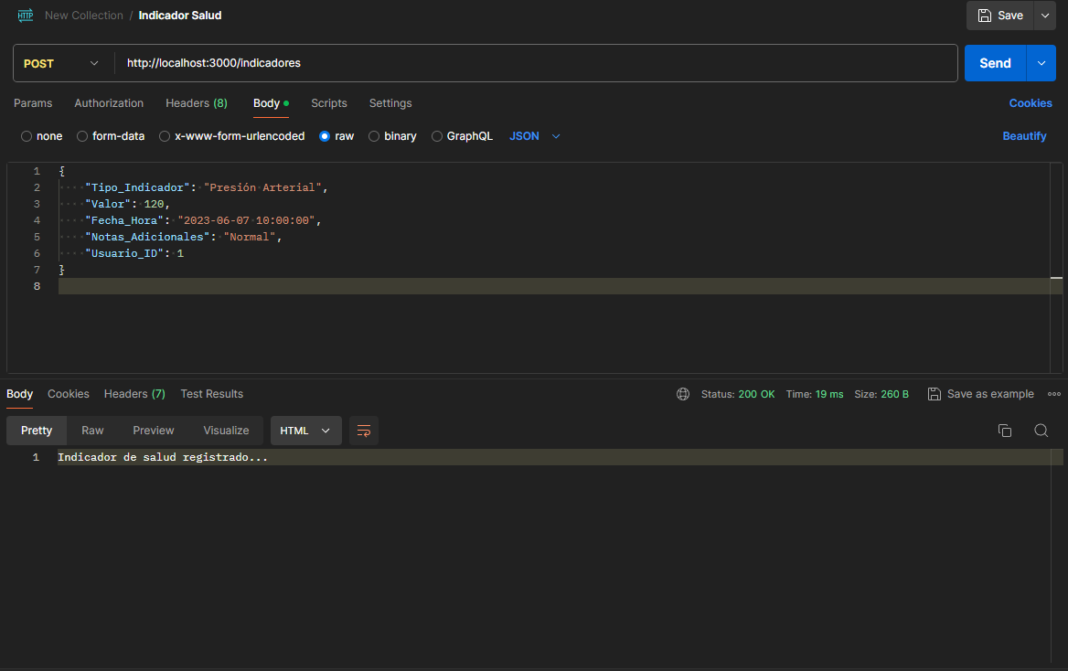

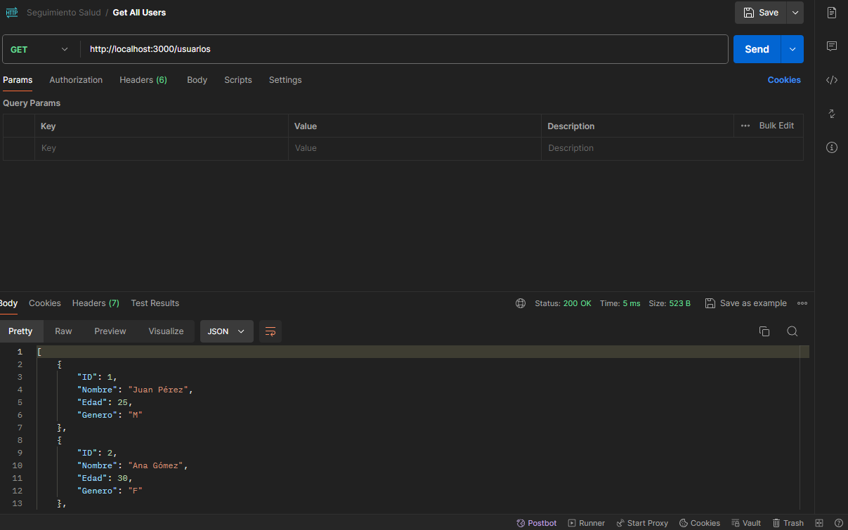

**Instrucciones de Implementación**

1. **Configuración del Entorno:**
   * Instalar Docker Desktop.
   * Clonar el repositorio del proyecto desde GitHub.
2. **Configuración de la Base de Datos:**
   * Ejecutar XAMPP y activar los módulos de Apache y MySQL.
   * Abrir phpMyAdmin y crear una nueva base de datos llamada seguimiento_salud.
   * Ejecutar las consultas SQL proporcionadas en el archivo database.sql para crear las tablas necesarias.
3. **Configuración de Visual Studio Code:**
   * Abrir Visual Studio Code y abrir la carpeta del proyecto.
   * Instalar las extensiones recomendadas para Docker y Node.js si es necesario.
4. **Implementación de Microservicios:**
   * Crear los archivos Dockerfile y docker-compose.yml en la raíz del proyecto.
   * Construir e iniciar los contenedores Docker utilizando el comando docker-compose up --build.
5. **Acceso a la Aplicación:**
   * Una vez que los contenedores estén en funcionamiento, la aplicación estará disponible en <http://localhost:3000>.

### Medidas de Seguridad Implementadas

El sistema de seguimiento de indicadores de salud ha sido diseñado con un enfoque proactivo en la seguridad de los datos y la protección de la privacidad de los usuarios. Para garantizar un entorno seguro, se han implementado las siguientes medidas de seguridad:

#### 1. Uso de Helmet

Para fortalecer la seguridad de la aplicación web, se ha integrado el paquete Helmet, el cual proporciona diversas medidas de seguridad para evitar vulnerabilidades conocidas. Al utilizar Helmet, se agregan encabezados HTTP adicionales y se aplican configuraciones de seguridad recomendadas para proteger la aplicación de ataques comunes.

#### 2. Asegurando Contraseñas con Bcrypt

La seguridad de las contraseñas de los usuarios es fundamental en cualquier sistema. Por lo tanto, se ha implementado el uso de bcrypt para asegurar las contraseñas antes de almacenarlas en la base de datos. Bcrypt es una función de hash de contraseñas diseñada para ser resistente a ataques de fuerza bruta y diccionario.

#### 3. Modificación del Registro de Usuarios

Se ha modificado el proceso de registro de usuarios para incorporar el hash de contraseñas utilizando la función de hash de bcrypt. Esto garantiza que las contraseñas de los usuarios se almacenen de forma segura en la base de datos, mitigando el riesgo de exposición de contraseñas en caso de una intrusión o brecha de seguridad.

Estas medidas de seguridad se han integrado de manera coherente en el diseño y la implementación del sistema de seguimiento de indicadores de salud, con el objetivo de proteger la integridad de los datos de los usuarios y mantener la confidencialidad de la información personal de manera efectiva.

**Guía de Usuario**

**Registro de Indicadores de Salud**

1. Ingresar a la aplicación utilizando las credenciales proporcionadas.
2. Navegar hasta la sección de registro de indicadores de salud.
3. Completar los campos requeridos, como Tipo de Indicador, Valor, Fecha y Hora, Notas Adicionales.
4. Hacer clic en el botón "Registrar" para guardar el indicador de salud.

**Establecimiento de Metas de Salud**

1. Navegar hasta la sección de establecimiento de metas de salud.
2. Ingresar una descripción de la meta, objetivo, fecha de establecimiento y fecha de cumplimiento esperada.
3. Hacer clic en el botón "Establecer Meta" para guardar la meta de salud.

**Visualización de Datos**

1. Acceder a la sección de visualización de datos para ver los indicadores de salud registrados y el progreso hacia las metas establecidas.
2. Utilizar las herramientas de filtrado y ordenación para visualizar los datos de manera personalizada.
3. Explorar los gráficos y estadísticas disponibles para comprender mejor la salud y el bienestar personal.